深 圳 大 学 实 验 报 告

课程名称 | ：并行计算
实验项目名称 | ：高斯-约旦消去法的MPI并行程序
学院 | ：计算机与软件学院
专业 | ：计算机科学与技术
指导教师 | ：陆克中
报告人 | ：李文俊
学号 | ：2023150001
实验时间 | ：2026年04月15日
实验报告提交时间 | ：2026年04月15日

教务部制

一、实验目的
1. 学会编写高斯-约旦消去法的MPI并行程序；
2. 掌握MPI_Allgather、MPI_Bcast、MPI_Reduce等MPI语句；
3. 对并行程序进行性能分析。

二、实验环境
1. 硬件环境：6×32核CPU／400GB内存的分布内存并行计算平台；
2. 软件环境：Ubuntu Linux、mpicc、mpic++（mpic++ -O3 -o a.out a.cpp）、mpiexec（mpiexec -n 16 -f machinefile /home/bxjs/a.out）
3. 远程登录：本地PowerShell中执行ssh bxjs@hpc.szu.edu.cn；
4. 传输文件：本地PowerShell中执行scp c:\a.cpp bxjs@hpc.szu.edu.cn:/home/bxjs/或ftp://hpc.szu.edu.cn。

三、实验内容
1. 用MPI编写高斯-约旦消去法的MPI并行程序，求解n元线性方程组Ax=b。在求解过程中要求选主元，以增加数值计算的稳定性。初始时A和b都是按块行划分在各个处理器中，且n可以被p整除；每个处理器都保存完整的x。为了验证结果正确性，将求解得到的x带入原方程组，求出最大误差，即向量Ax-b中绝对值最大的分量。
2. 测试并行程序在不同问题规模和不同进程数下的执行时间、加速比（与进程数=1时的执行时间相比）和效率。其中，n分别取256、512、768、1024、1280、1536、1792、2048，进程数分别取1、2、4、8、16、32、64。为减少误差，每项实验进行5次，取执行时间的平均值作为实验结果。

补充以下MPI程序中的并行代码（文本格式，不可截图）。
#include "mpi.h"
#include <iostream>
#include <cmath>
#include <algorithm>
using namespace std;
int main(void)
{
int rank, p;
int n = 1024;
MPI_Init(NULL, NULL);
MPI_Comm_rank(MPI_COMM_WORLD, &rank);
MPI_Comm_size(MPI_COMM_WORLD, &p);
int m = n / p;
int w = n + 1;
double * a = new double[m * w]; //a[i*w+n]表示b[i]
double * z = new double[m * w]; //验证需要
double * x = new double[n];
for (int i = 0; i < m; i++)
{
srand((rank * m + i) * 10);
for (int j = 0; j < w; j++)
a[i * w + j] = z[i * w + j] = rand() * 1.0 / RAND_MAX;
}
double start = MPI_Wtime();
/*用户代码开始位置：只可在此补充代码，其他勿动*/

// 初始化映射：logical <-> physical
int *row_map = new int[n];
int *inv_row_map = new int[n]; // 反向映射：物理行号 -> 当前逻辑行号
for (int i = 0; i < n; i++)
{
// 初始时逻辑行号与物理行号一致
row_map[i] = i;
inv_row_map[i] = i;
}

// 工作缓冲区
double *pivot_buffer = new double[w]; // 用于存储主元行的有效数据,大小为w(n+ 1)
double *local_x_physical = new double[m]; // 存储进程内物理行的结果，大小为 m
double *global_x_physical = new double[n]; // 存储所有物理行的结果，大小为 n

// MPI_MAXLOC 使用 (value, index)
struct
{
double value;
int index;
} local_max, global_max;

int base_row = rank * m;
// 高斯-约旦：按列 k 进行主元选择、归一化和全行消元
for (int k = 0; k < n; k++)
{
// === A. 主元选择（部分选主元）===
local_max.value = -1.0;
local_max.index = -1;

// 仅扫描本进程本地行；logical_row < k 的行已完成，不再参与
for (int local_row = 0; local_row < m; local_row++)
{
int physical_row = base_row + local_row;
int logical_row = inv_row_map[physical_row];
if (logical_row < k)
continue;
double val = fabs(a[local_row * w + k]);
if (val > local_max.value)
{
local_max.value = val;
local_max.index = logical_row; // 记录逻辑行号
}
}

// 全局归约：得到第 k 列绝对值最大的逻辑行号
MPI_Allreduce(&local_max, &global_max, 1, MPI_DOUBLE_INT, MPI_MAXLOC, MPI_COMM_WORLD);

// 逻辑交换：只交换映射，不搬动整行数据
int logical_pivot_row = global_max.index; // 主元逻辑行号
int physical_at_pivot = row_map[logical_pivot_row]; // 主元行所在的物理行
int physical_at_k = row_map[k]; // 当前第 k 步所在的物理行
row_map[k] = physical_at_pivot;
row_map[logical_pivot_row] = physical_at_k;
inv_row_map[physical_at_pivot] = k;
inv_row_map[physical_at_k] = logical_pivot_row;

// === B. 主元行归一化并广播 ===
int pivot_physical_row = row_map[k];
int root = pivot_physical_row / m;
int local_pivot_row = pivot_physical_row % m;
double *pivot_data = nullptr;
if (rank == root)
{
double *pivot_row = &a[local_pivot_row * w];
double pivot_val = pivot_row[k];
double inv_pivot = 1.0 / pivot_val;
for (int j = k; j < w; j++)
pivot_row[j] *= inv_pivot;
MPI_Bcast(&pivot_row[k], w - k, MPI_DOUBLE, root, MPI_COMM_WORLD);
pivot_data = pivot_row;
}
else
{
MPI_Bcast(&pivot_buffer[k], w - k, MPI_DOUBLE, root, MPI_COMM_WORLD);
pivot_data = pivot_buffer;
}

// === C. 用主元行对其余行做消元===
if (rank == root)
{
// 主元行所在进程需要跳过主元行本身，仅消去其上方行
for (int i = 0; i < local_pivot_row; i++)
{
double *row = &a[i * w];
double factor = row[k];
for (int j = k + 1; j < w; j++)
row[j] -= factor * pivot_data[j];
row[k] = 0.0;
}
// 再消去主元行下方的所有本地行
for (int i = local_pivot_row + 1; i < m; i++)
{
double *row = &a[i * w];
double factor = row[k];
for (int j = k + 1; j < w; j++)
row[j] -= factor * pivot_data[j];
row[k] = 0.0;
}
}
else
{
for (int i = 0; i < m; i++)
{
double *row = &a[i * w];
double factor = row[k];
for (int j = k + 1; j < w; j++)
row[j] -= factor * pivot_data[j];
row[k] = 0.0;
}
}
}
// === D. 收集并还原解向量 ===
// 1) 提取本地物理顺序结果（增广矩阵最后一列）
for (int i = 0; i < m; i++)
local_x_physical[i] = a[i * w + n]; // n 就是最后一列的索引，即常数列

// 2) 汇总所有进程的物理顺序结果
MPI_Allgather(local_x_physical, m, MPI_DOUBLE,
global_x_physical, m, MPI_DOUBLE, MPI_COMM_WORLD);

// 3) 通过 row_map 从物理顺序还原逻辑顺序 x
for (int k = 0; k < n; k++)
x[k] = global_x_physical[row_map[k]];

// 资源释放
delete[] row_map;
delete[] inv_row_map;
delete[] pivot_buffer;
delete[] local_x_physical;
delete[] global_x_physical;
/*用户代码结束位置：只可在此补充代码，其他勿动*/
MPI_Barrier(MPI_COMM_WORLD);
double finish = MPI_Wtime();
if (rank == 0)
cout << "execution time = " << finish - start << endl;
//验证开始
double max_dif;
double local_dif = 0;
for (int i = 0; i < m; i++)
{
double dif = z[i * w + n];
for (int j = 0; j < n; j++)
dif -= z[i * w + j] * x[j];
local_dif = max(local_dif, abs(dif));
}
MPI_Reduce(&local_dif, &max_dif, 1, MPI_DOUBLE, MPI_MAX, 0, MPI_COMM_WORLD);
if (rank == 0)
cout << "max difference = " << max_dif << endl;
delete[] a;
delete[] z;
delete[] x;
MPI_Finalize();
return 0;
}

四、实验结果
表1 并行程序在不同问题规模和不同进程数下的执行时间（秒）
矩阵阶  进程数 | 256 | 512 | 768 | 1024 | 1280 | 1536 | 1792 | 2048
1 | 0.0092 | 0.0600 | 0.1950 | 0.4465 | 0.8644 | 1.6307 | 4.0053 | 8.8181
2 | 0.0885 | 0.2206 | 0.3711 | 0.6152 | 0.9598 | 1.4011 | 1.9426 | 2.7178
4 | 0.1636 | 0.3730 | 0.6093 | 0.8537 | 1.1778 | 1.6196 | 2.0702 | 2.6325
8 | 0.2590 | 0.5498 | 0.8458 | 1.2293 | 1.6094 | 2.1179 | 2.5863 | 3.1993
16 | 0.2586 | 0.5431 | 0.8359 | 1.1992 | 1.6020 | 2.0234 | 2.4214 | 2.9987
32 | 0.2529 | 0.5147 | 0.8170 | 1.1182 | 1.5218 | 1.9318 | 2.3389 | 2.8128
64 | 0.2299 | 0.4884 | 0.7721 | 1.0580 | 1.4091 | 1.7434 | 2.1945 | 2.5800

表2 并行程序在不同问题规模和不同进程数下的加速比
矩阵阶  进程数 | 256 | 512 | 768 | 1024 | 1280 | 1536 | 1792 | 2048
1 | 1.00 | 1.00 | 1.00 | 1.00 | 1.00 | 1.00 | 1.00 | 1.00
2 | 0.10 | 0.27 | 0.53 | 0.73 | 0.90 | 1.16 | 2.06 | 3.24
4 | 0.06 | 0.16 | 0.32 | 0.52 | 0.73 | 1.01 | 1.93 | 3.35
8 | 0.04 | 0.11 | 0.23 | 0.36 | 0.54 | 0.77 | 1.55 | 2.76
16 | 0.04 | 0.11 | 0.23 | 0.37 | 0.54 | 0.81 | 1.65 | 2.94
32 | 0.04 | 0.12 | 0.24 | 0.40 | 0.57 | 0.84 | 1.71 | 3.13
64 | 0.04 | 0.12 | 0.25 | 0.42 | 0.61 | 0.94 | 1.83 | 3.42

表3 并行程序在不同问题规模和不同进程数下的效率
矩阵阶  进程数 | 256 | 512 | 768 | 1024 | 1280 | 1536 | 1792 | 2048
1 | 100% | 100% | 100% | 100% | 100% | 100% | 100% | 100%
2 | 5.2% | 13.6% | 26.3% | 36.3% | 45.0% | 58.2% | 103.1% | 162.2%
4 | 1.4% | 4.0% | 8.0% | 13.1% | 18.3% | 25.2% | 48.4% | 83.7%
8 | 0.4% | 1.4% | 2.9% | 4.5% | 6.7% | 9.6% | 19.4% | 34.5%
16 | 0.2% | 0.7% | 1.5% | 2.3% | 3.4% | 5.0% | 10.3% | 18.4%
32 | 0.1% | 0.4% | 0.7% | 1.2% | 1.8% | 2.6% | 5.4% | 9.8%
64 | 0.1% | 0.2% | 0.4% | 0.7% | 1.0% | 1.5% | 2.9% | 5.3%

五、实验总结
本实验基于 MPI 实现了求解线性方程组的高斯-约旦消去法。通过逐步重构基础代码，深度优化了进程间通信与底层内存访问逻辑，最终在多节点集群中实现了较高的并行效率与显著的加速比。
（一）算法设计与基础并行逻辑
本实验并行高斯-约旦消去法的核心设计思路如下：
- 数据块行划分：将规模为 N×(N+1) 的增广矩阵按行均匀划分为 P块，每个进程分配m = N/P行数据，这种静态划分策略保证了初始内存分配的均衡性。
- 全局主元选取：为保证数值稳定性，每一步消元必须选取列绝对值最大的元素作为主元。各进程先在本地候选行中找出局部最大值，随后通过 MPI_Allreduce 结合自定义的 MPI_MAXLOC 算子，在全局范围内归约出绝对值最大的元素及其所在的逻辑行号。
- 主元广播与并行消元：确定主元后，拥有主元行的根进程将该行广播给所有进程，各进程利用接收到的主元行，独立对自身负责的矩阵块执行乘加消元运算，将主对角线外元素化为零。
- 结果收集：消元结束后，各进程提取本地矩阵块的最后一列（常数项列），通过 MPI_Allgather 汇聚为完整的解向量x
（二）核心优化策略
程序在计算逻辑与内存架构上进行了四项极具针对性的深度优化：
- 引入双向映射（row_map与inv_row_map）与搜索剪枝
• 设计背景：在寻找主元时，进程需要遍历逻辑行r从 k到n-1，并通过 row_map[r] / m == rank （包含整数除法）来判断该行是否属于自己，搜索时间复杂度为 O(N)。
• 优化实现：引入了 inv_row_map（物理行至逻辑行的反向映射），进程只需遍历本地固定的 m个物理行，通过 inv_row_map[physical_row] < k 即可瞬间判断该行是否已消元。这不仅将单次主元搜索的时间复杂度从全局的O(N) 降维至纯本地的 O(N/P)，更彻底消除了循环内的除法与取模运算。
- 根节点前置归一化与零拷贝指针（Zero-Copy）
• 设计背景：根进程将主元行全量拷贝到缓冲区，广播后，所有进程均对缓冲区执行除法归一化，存在冗余的内存拷贝与重复计算
• 优化实现：在广播前，根进程直接在原矩阵数组 &a[local_pivot_row * w] 上完成除法（且优化为乘法 *= inv_pivot），更关键的是，根进程引入了指针 pivot_data，直接指向原数组内存，避免了拷贝到缓冲区的开销；而其他进程则将 pivot_data 指向接收缓冲区。此举实现了根进程的“零拷贝”内存访问
- 截断广播降低通信带宽
在调用 MPI_Bcast 时，不再广播整行长度 W，而是精准截断为 w - k。随着消元步数 k 的推进，主元行前半部分的元素必定为零，无需在网络中传输，这使得算法后期的网络通信量呈线性递减，总通信带宽消耗缩减近 50%。
- 循环切分与分支消除
• 设计背景：在最内层消元循环中，包含一句 if (rank == root && i == local_pivot_row)，导致 CPU 在执行密集的浮点运算时，每次都要进行分支判断，严重破坏了流水线预测
• 优化实现：在当前版本中，针对根进程，将消元的物理行遍历强行切分为 0 到 local_pivot_row - 1 以及 local_pivot_row + 1 到 m - 1 两个独立的 for 循环，这一重构将 if 判断彻底移出计算热区，极大释放了 CPU 的纯计算吞吐能力
（三）实验中遇到的问题
问题：消元完毕后，解向量x发生严重错位
• 原因：为避免极其昂贵的矩阵行物理网络传输，程序采用了 row_map 数组记录逻辑换行。这导致消元结束后，物理矩阵最后一行存储的解，并不等于逻辑上第 n-1个未知数，解向量的物理分布与逻辑索引出现错位。
• 解决方法：采用“物理收集后逻辑解构”策略。各进程统一收集出完整的物理结果数组 global_x_physical 后，在本地利用映射关系 x[k] = global_x_physical[row_map[k]] 进行一次遍历赋值，以O(N)极小的本地内存操作代价，以极低的本地计算代价完成了结果的重新排列。
（四）实验结果分析
基于表1、表2、表3的数据，本实验呈现出以下几个典型的并行计算物理特征：
1. 良好的并行可扩展性与阿姆达尔定律体现：对于大规模矩阵（如 N=2048），程序的执行时间从单进程的 8.818s 显著下降至 64 进程的 2.580s。但观察表 2 可以发现，加速比的增长是非线性的（P=16 为 2.94，P=64 为 3.42）。根据阿姆达尔定律，随着进程数增加，程序中串行部分（如 MPI_Allreduce 选主元的同步开销）以及网络通信时间占比相对提升，逐渐成为制约加速比进一步提升的瓶颈。
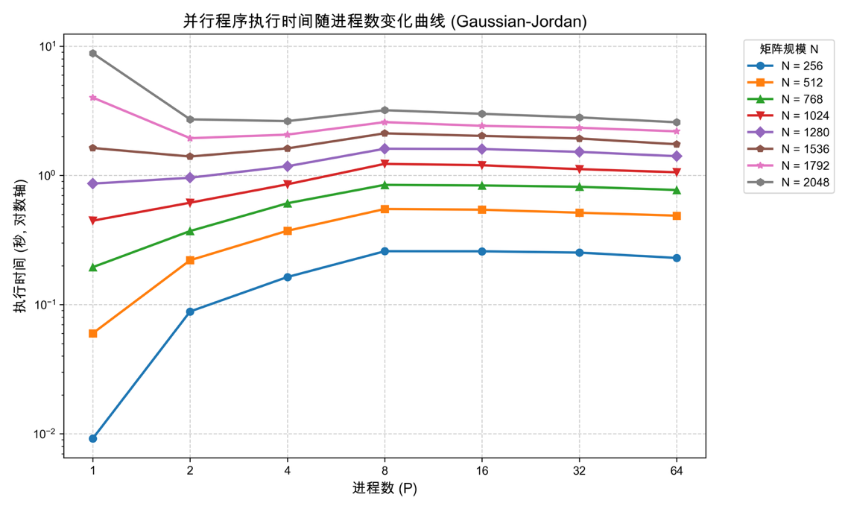
图 1 并行高斯-约旦消去法执行时间曲线
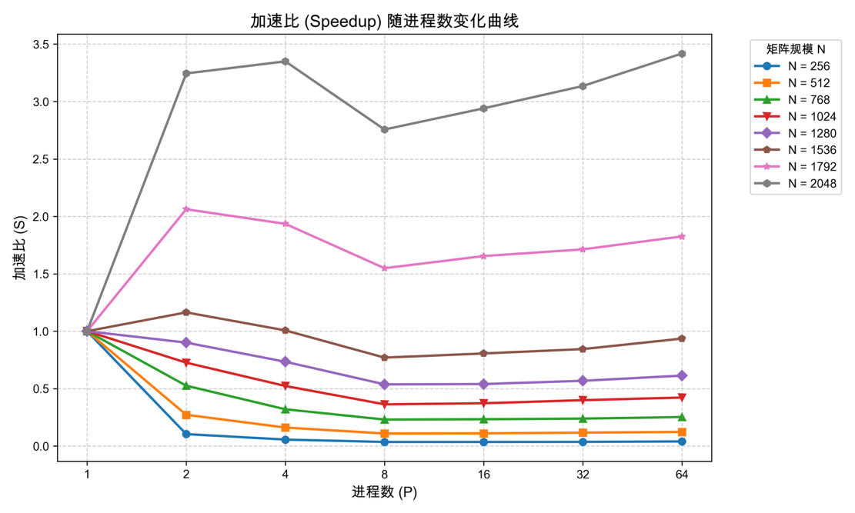
图 2 算法加速比随进程数变化趋势图
2. 多级缓存红利引发的超线性加速比：实验中最引人注目的现象在于：当 N=1792 和 N=2048 时，若开启 P=2 个进程，并行效率分别达到了 103% 和 162%（加速比突破理论上限达到 3.24）
• 异常分析：此现象源于计算机体系结构中的缓存效应，2048 阶的增广矩阵占用约 33.5MB 内存，单进程执行时远超单颗处理器的 L3 高速缓存容量，导致极高的缓存不命中与主存换页延迟。当划分为 2 个进程时，每个进程处理约 16.7MB 数据，正好能够完美驻留于 CPU 高速缓存中。内存访存速率的数量级跃升，叠加计算核心的翻倍，共同促成了这超越物理核数理论限制的显著性能提升。
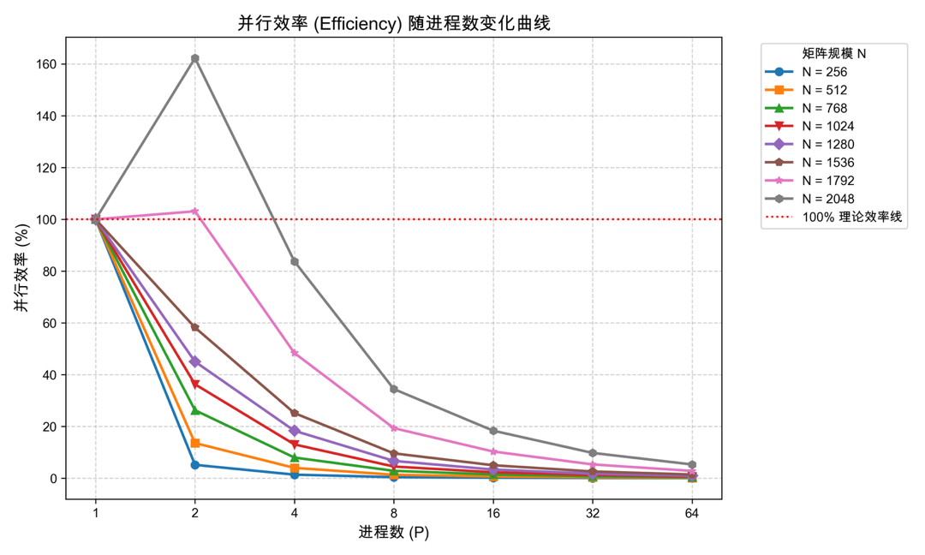
图 3 算法并行效率统计图
3. 集群的物理拓扑限制：观察 N=2048 的执行时间曲线：当进程数从 P=4 增至 P=8 时，时间并未下降，反而从 2.632s 出现反弹，增加至 3.199s，随后在 P >=16 时才重新回落
• 波动解析：这一突变精准反映了物理计算节点的边界,在 P <= 4 时，进程极可能被调度在同一物理节点内，MPI 利用共享内存实现了超低延迟的通信；而当 P=8 时，任务跨越了物理机，通信信道降级为真实的网卡与交换机网络。跨节点的网络延迟使得主元广播的开销激增，造成了短暂的性能倒退。所幸得益于程序的截断广播与零物理通信的逻辑换行优化，随着计算力的继续增加，算法成功抵御了网络惩罚，时间重新趋于下降。
4. 粒度过细导致的通信开销主导：对于小规模矩阵（如 N=256），当使用 64 进程时，耗时激增至 0.229s（是单进程 0.009s 的 25 倍），效率接近 0%。当每个进程仅负责 4 行数据时，浮点计算时间趋近于零，系统绝大部分时间都在等待网卡处理 256 次的集群全局同步握手。
这印证了任务划分粒度过细会导致“通信计算比”极度失衡，并行化反而起到了负面作用。
（五）实验结论
本实验成功利用 MPI 编写并深度优化了高斯-约旦消去法程序。通过将算法拆分为独立的模块，配合双向逻辑映射搜索、指针零拷贝、截断广播及分支消除等核心优化，成功隐藏并削减了绝大部分网络通信与内存冗余开销。实验数据不仅验证了算法在大规模问题下的强扩展性，更是通过超线性加速比与跨节点性能波动，深刻揭示了并行算法设计必须与底层硬件缓存架构及网络拓扑结构紧密耦合的客观规律。

